Московский Авиационный Институт

(Национальный Исследовательский Университет)

Факультет информационных технологий и прикладной математики

Кафедра вычислительной математики и программирования

**Лабораторная работа №5 по курсу**

**«Операционные системы»**

**Тема работы**

**“Динамические библиотеки”**

Студент: Москвин Артём Артурович

Группа: М8О-208Б-20

Вариант: 31

Преподаватель: Миронов Евгений Сергеевич

Оценка: ___________

Дата: ___________

Подпись: ___________

Москва, 2021

**Содержание**

1. Репозиторий
2. Постановка задачи
3. Общие сведения о программе
4. Общий метод и алгоритм решения
5. Исходный код
6. Демонстрация работы программы
7. Выводы

**Репозиторий**

https://github.com/Pert002

**Постановка задачи**

Задача: реализовать 2 динамические библиотеки и 2 программы для работы с ними. Первая программа будет загружать библиотеку (одну) на этапе компиляции при помощи ключа -lmylib, а вторая программа будет подключать две динамические библиотеки при помощи dl-функций в самом коде.

**Общие сведения о программе**

Для выполнения данной лабораторной работы я предварительно создал 5 файлов: первые два – main1.cpp и main2.cpp являются исходным кодом для наших динамических библиотек. Файлы realization1.cpp и realization2.cpp являются двумя программами, которые нужно было реализовать по заданию. main1.cpp является программой, к которой библиотека подгружается на этапе компиляции, а main2.cpp является программой, к которой библиотека подключается непосредственно в самом коде. Файл realization.h служит для объявления функций.

Помимо этого, для удобства компиляции всех программ я создал Makefile со следующим набором команд:  
1) g++ -fPIC -c realization1.cpp -o d1.o

g++ -fPIC -c realization2.cpp -o d1.o

При помощи этих команд наши cpp-библиотеки превращаются в объектные файлы. Это, так называемый, “промежуточный этап” создания динамических библиотек.

2) g++ -shared d1.o -o libd1.so

g++ -shared d2.o -o libd2.so

При помощи флага -shared мы создаем наши нужные по заданию динамические библиотеки.

3) g++ main1.cpp -L. -ld1 -o main1 -Wl,-rpath -Wl,.

Этой строчкой мы делаем исполняемый файл из нашей программы main1.cpp, при этом компилируем мы только с одной библиотекой (то есть компиляция может проходить либо с ключом -ld1, либо с ключом -ld2).

4) g++ main2.cpp -L. -ld1 -o main2 -Wl,-rpath -Wl,.

Этой строчкой мы делаем исполняемый файл из нашей программы main2.cpp, только теперь с флагом -ldl. Далее в нашей программе main2 будут доступны 2 динамические библиотеки, действия над которыми будут обрабатываться при помощи следующих функций:  
void* dlopen(...) - вгружает нашу библиотеку;

void* dlsym(...) - присваивает указателю на функцию ее адрес в библиотеке

int dlclose(...) - освобождает указатель на библиотеку

5) rm -r *.so *.o main1 main2

При помощи команды make clean происходит удаление всех созданных файлов, вследствие чего в папке остаются исходные 5 объектов.

**Общий метод и алгоритм решения**

В самом начале выполнения лабораторной работы я реализовал две библиотеки: realization1.cpp и realization2.cpp. В библиотеке realization1.cpp реализован расчёт числа пи с помощью ряда Лейбница и перевод числа x в двоичную систему счисления. В библиотеке realization2.cpp реализован расчёт числа пи с помощью формулы Валисса и перевод числа x в троичную систему счисления. Далее в файле main1.cpp я реализовал обычное считывание команды при помощи проверки равенства функции scanf на -1 (вводится EOF - Ctrl+D на Ubuntu) и конструкции switch-case. Если вводится команда, отличная от 1 или 2, вылезает сообщение о том, что ввод был осуществлен неправильно. Если вводится 1, то считается число пи при помощи ряда Лейбница. Если вводится 2, то число x переводится в двоичную систему счисления.  
Что же касается main2.cpp, то там суть почти та же. В начале создаю необходимые указатели, позже загружаю какую-либо дин. библиотеку в зависимости от ввода пользователя. При помощи известного нам считывания до EOF я считываю команду. Если это не 0, не 1 и не 2, то прошу ввести правильную команду. Если эта команда 0, то программа меняет библиотеки (то есть, если раньше мне был доступен подсчет числа пи рядом Тейлора и перевод числа x в двоичную систему счисления, то теперь мне надо рассчитать число пи с помощью формулы Валисса и перевести число x в троичную систему счисления). Если команда 1, я считаю число пи. Если 2, то перевожу числа в различные системы счисления. В конце освобождается указатель на библиотеку в целях избежания утечек памяти, программа завершается.

**Исходный код**

**realization1.cpp**

#include "realizations.h"

#include <string>

#include <algorithm>

#include <cstring>

float Pi(int K) {

    float pi = 0;

    float n = 1;

    for (int i = 0; i < K; i++) {

        if (i % 2 == 0) pi += 4/n;

        else pi -= 4/n;

        n += 2;

    }

    return pi;

}

char* translation(long x) {

    std::string s;

    if(x==0) s += "0";

    while (x > 0) {

        if (x % 2 == 0) {

            x /= 2;

            s += "0";

        }

        else {

            x /= 2;

            s += "1";

        }

    }

    std::reverse(s.begin(), s.end());

    char* ans = (char*) malloc((s.size() + 1) * sizeof(char));

    strcpy(ans, s.c_str());//копирует string в char*

    return ans;

}

**realization2.cpp**

#include "realizations.h"

#include <string>

#include <algorithm>

#include <cstring>

#include <cmath>

float Pi(int K){

    float pi = 1;

    for (int i = 1; i <= K; i++){

        pi *= (4 * pow(i, 2)) / (4 * pow(i, 2) - 1);

    }

    return pi * 2;

}

char* translation(long x) {

    std::string s;

    if(x==0) s += "0";

    while (x > 0) {

        s += std::to_string(x % 3);

        x /= 3;

    }

    std::reverse(s.begin(), s.end());

    char* ans = (char*) malloc((s.size() + 1) * sizeof(char));

    strcpy(ans, s.c_str());//копирует string в char*

    return ans;

}

**main1.cpp**#include <iostream>

#include "realizations.h"

int main(){

    int command;

    std::cout << "Insert a command\n  1 - employ Pi function,\n  2 - employ function of conversion to binary notation\n";

    while(scanf("%d", &command) != EOF) {

        switch (command) {

            case 1: {

                int K;

                std::cout << "Insert K\n";

                std::cin >> K;

                float pi = Pi(K);

                std::cout << "Result is " << pi << "\n";

                break;

            }

            case 2: {

                long x;

                std::cout << "Insert x that u want to convert to binary\n";

                std::cin >> x;

                char* result = translation(x);

                std::cout << "Result is " << result << "\n";

                free(result);

                break;

            }

            default: {

                std::cout << "Wrong command\n";

                std::cout << "Insert a command\n 1 - employ Pi function,\n 2 - employ function of conversion to binary notation\n";

            }

        }

    }

    return 0;

}

**main2.cpp**#include <iostream>

#include <cstdlib>

#include <dlfcn.h>

int main() {

    void* handle = NULL;//адрес, в будущем нужный нам для получения доступа к библиотеке

    float (*Pi)(int K);//объявление указателей на функции

    char* (*translation)(long x);//объявление указателей на функции

    const char* libs[] = {"libd1.so", "libd2.so"};

    int cur_lib;

    int start_lib;

    std::cout << "Enter start library: \n";

    std::cout << "1 for using first library\n";

    std::cout << "2 for using second library\n";

    std::cin >> start_lib;

    bool flag = true;

    while (flag) {

        if (start_lib == 1) {

            cur_lib = 0;

            flag = false;

        }

        else if (start_lib == 2) {

            cur_lib = 1;

            flag = false;

        }

        else {

            std::cout << "Error\nYou should enter only 1 or 2\n";

            std::cin >> start_lib;

        }

    }

    handle = dlopen(libs[cur_lib], RTLD_LAZY); //rtld lazy выполняется поиск только тех символов, на которые есть ссылки из кода

    if (!handle) {

        std::cout << "Error\nCan not open library\n";

        exit(EXIT_FAILURE);

    }

    Pi = (float(*)(int))dlsym(handle, "Pi");//возвращаем адрес функции из памяти библиотеки

    translation = (char*(*)(long x))dlsym(handle, "translation");//dlsym присваивает указателю на функцию, объявленному в начале, ее адрес в библиотеке

    int command;

    std::cout << "Insert a command\n  0 - change the contract\n  1 - employ Pi function,\n  2 - employ function of conversion to binary notation\n";

    while (scanf("%d", &command) != EOF) {

        switch (command) {

            case 0: {

                dlclose(handle); //освобождает указатель на библиотеку и программа перестает ей пользоваться

                cur_lib = 1 - cur_lib;

                handle = dlopen(libs[cur_lib], RTLD_LAZY);

                if (!handle) {

                    std::cout << "Error\nCan not open library\n";

                    exit(EXIT_FAILURE);

                }

                Pi = (float(*)(int))dlsym(handle, "Pi");

                translation = (char*(*)(long x))dlsym(handle, "translation");

                std::cout << "You have changed contracts!\n";

                break;

            }

            case 1: {

                int K;

                std::cout << "Insert K\n";

                std::cin >> K;

                float pi = Pi(K);

                std::cout << "Result is " << pi << "\n";

                break;

            }

            case 2: {

                long x;

                std::cout << "Insert x that u want to convert to binary or tenary\n";

                std::cin >> x;

                char* result = translation(x);

                std::cout << "Result is " << result << "\n";

                free(result);

                break;

            }

            default: {

                std::cout << "Wrong command\n";

                std::cout << "Insert a command\n 1 - employ Pi function,\n 2 - employ function of conversion to binary notation\n";

            }

        }

    }

    dlclose(handle);

    return 0;

}

**realizations.h**

extern "C" float Pi(int K);

extern "C" char* translation(long x);

**Демонстрация работы программы  
  
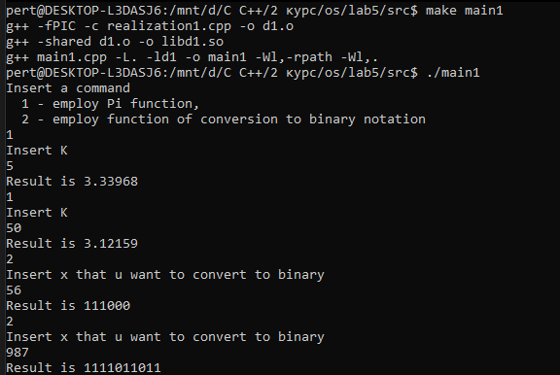**

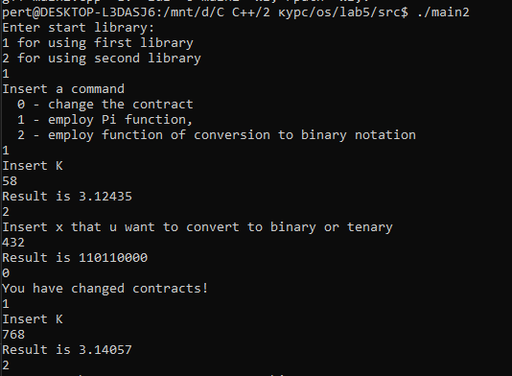

**Выводы**Данная лабораторная работа научила меня пользоваться dl-функциями, благодаря реализации исполняемых файлов по заданию, я закрепил навык работы с динамическими библиотеками и полностью осознал их отличие от статических библиотек.